作 者 推 荐

作者简介：

R. L. 斯泰恩（R.L. Stine）是史上最畅销的儿童文学作家之一，至今销售数量已达4亿册。斯泰恩从1989年起开始创作恐怖街系列（Fear Street series），这是史上最畅销的青少年系列小说，全球总销量大约8000万册。他还是畅销儿童系列小说《鸡皮疙瘩》（Goosebumps）的作者，这个系列从1992年开始出版，现在全球销量已达3亿册。鸡皮疙瘩系列小说曾改编过电影，并由杰克·布莱克（Jack Black）饰演R. L. 斯泰恩（R.L. Stine）本人。

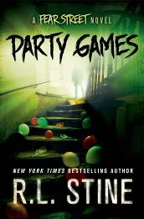
中文书名：《聚会游戏》
英文书名：PARTY GAMES (A Fear Street Novel)
作 者：R.L.Stine
出 版 社：St. Martin
代理公司：ANA/Nina Yang
页 数：288页
出版时间：2014年10月
代理地区：中国大陆、台湾
审读资料：电子稿
类 型：14岁以上青少年文学
版权已授：巴西、希腊。

内容简介：

时隔二十年，R. L. 斯泰恩再次成功重返莎迪赛德，这个充满梦魇、阴影和纯粹的恐惧的小镇，重返这个在青少年市场中成就了其成功事业的畅销系列小说。《恐怖街》（Fear Street）畅销全球，销量超过8000万册，是历史上最畅销的青少年系列小说之一。现在，伴随着《聚会游戏》（Party Games）R. L. 斯泰恩为新一代青少年读者重现了往昔的阅读潮流，《恐怖街》系列的新书发布在媒体和社交网络都引起了强烈反响，粉丝也在系列重启之时重新聚首。

她的朋友警告她不要去参加布兰登·费尔在神秘的费尔岛上自己家族的庄园里举办的生日聚会，但是蕾切尔·马丁（Rachel Martin）对布兰登有好感，对收到邀请也十分激动。布兰登为这次聚会计划好了许多游戏，但是有一个没人想玩儿的游戏在聚会上发生了——那就是杀人游戏。随着来客一个接着一个死去，蕾切尔惊恐地意识到，她和其他青少年们与一个想把他们全部杀光的人一起困在了这个小岛上。要怎样才能从这个死亡游戏中逃脱呢？蕾切尔不知道她能信任谁。她应该认识到……在这座菲尔岛上，一切都不是它们看上去的那个样子。

媒体评价：

“斯泰恩用一部精彩的小说重返《恐怖街》系列，这个故事把一群莎迪赛德的青少年们聚集到一起，在一个怪异的庄园中展开了一个恐惧之夜。本书把目标读者定位在看过《鸡皮疙瘩》系列小说的人群，其故事由较短的章节组成，每个章节的结尾都有从黑暗中出现的吓人的东西，或是某种令人汗毛竖起的最新发现，作者小心地烘托出可怕的气氛，却又避免了令读者觉得厌恶的事情。斯泰恩再一次证明了自己是一个构建故事的大师。”
----《书单》（Booklist）

“虽然这个系列已经离开了十五年以上，但是作者的创作本能丝毫没有减弱。这些故事被精心地构思，读者能从中感受到阅读故事的乐趣，但是它们同时也能令人害怕得做恶梦。你在阅读本书之后绝不会感到失望。”
----《科克斯书评》（Kirkus）

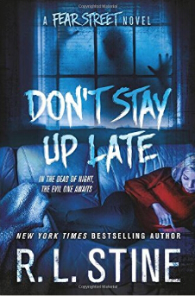
中文书名：《不要睡太晚》
英文书名：DON’T STAY UP LATE (A Fear Street Novel)
作 者：R.L.Stine
出 版 社：St. Martin
代理公司：ANA/Nina Yang
页 数：460页
出版时间：2015年4月
代理地区：中国大陆、台湾
审读资料：电子稿
类 型：14岁以上青少年文学

内容简介：

时隔将近二十年，R. L. 斯泰恩重返他的获得巨大成功的青少年恐怖系列小说《恐怖街》（FearStreet），《恐怖街》曾是一个现象级系列小说，这个系列是那些最先使青少年文学形成热潮的作品之一，这种热潮持续至今。本系列在2014年10月随着《聚会游戏》（Party Games）这一部小说重新启动，《书单》（Booklist）曾评价该书“斯泰恩再一次证明了自己是一个构建故事的大师。”现在，本系列的第二本书《不要睡太晚》（Don’t Stay Up Late）即将出版，斯泰恩在本书中探索了一位受到过伤害的年轻女子在一个注定要以悲剧结尾的儿童保姆工作中发生的事情，以及其中的无限恐惧。

自从一场车祸杀死了她的父亲，并把她自己和她的妈妈送入医院，丽莎的思维就产生了混乱。她总是做恶梦，并产生幻觉，她的脑海中总是一遍又一遍地回放意外发生时的全部细节。当她得知她的邻居在为自己年幼的儿子寻找一名保姆，她马上应聘了这份工作，她迫切地需要使自己忙碌起来，将那些惹人心烦的画面抛诸脑后。

可是原本以为只是一份简单的工作，却慢慢变得惊悚异常，丽莎不禁开始怀疑，她在照顾的究竟是谁——或者说是什么。

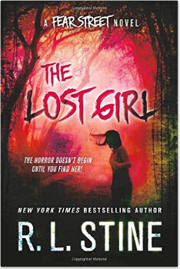
中文书名：《失踪的女孩》
英文书名：THE LOST GIRL (A Fear Street Novel)
作 者：R.L.Stine
出 版 社：St. Martin
代理公司：ANA/Nina Yang
页 数：272页
出版时间：2015年10月
代理地区：中国大陆、台湾
审读资料：电子稿
类 型：14岁以上青少年文学

内容简介：

R. L. 斯泰恩的畅销并极受欢迎的恐怖系列小说《恐怖街》和《鸡皮疙瘩》伴随着一代又一代的儿童和青少年长大。现在，《恐怖街》系列又增添新的作品，这部作品汇集了各种梦魇元素，讲为斯泰恩的青少年读者及成人读者带来惊吓。

关于新生丽琪·帕尔默（Lizzy Palmer），莎迪赛德高中的人们众说纷纭。迈克尔和他的女朋友佩珀和她成为了朋友，但是他们和她相处得越多，就越觉得她十分古怪……同时也越令迈克尔对她有好感。他邀请她参加雪橇比赛，可是结果却发生了悲剧。很快，迈克尔的朋友们开始一个接着一个被杀害，佩珀逐渐相信丽琪是这些事件背后的真凶。但是令她感到惊讶的是，她和迈克尔被卷入了一件发生在六十年前的不可想象的背叛之中。《失踪的女孩》是青少年恐怖小说之王R. L. 斯泰恩创作的《恐怖街》系列小说的最新力作，阅读这本书时所产生的害怕和紧张的心情，只有恐怖小说的大师才能带来。

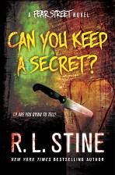
中文书名：《你能保守秘密吗》
英文书名：CAN YOU KEEP A SECRET (A Fear Street Novel)
作 者：R.L.Stine
出 版 社：St. Martin
代理公司：ANA/Jackie Huang
页 数：272页
出版时间：2016年4月
代理地区：中国大陆、台湾
审读资料：电子稿
类 型：14岁以上青少年文学

内容简介：

R. L. 斯泰恩在吓唬孩子和青少年这件事上已经树立起了自己的传奇。现在他又为新的《恐怖街》系列小说带来一本有关诱惑、背叛和恐惧的令人激动的新作。

艾迪（Eddie）和艾米（Emmy）都是高中校园的甜心，却出身贫困。为了逃脱凄凉的生活，他们和四个朋友一起参加了一个在菲尔街树林里举办的野营通宵活动。当艾迪在一棵树上刻画心形的时候，他和艾米两人发现了一个藏在树干中的袋子。袋子里面装了几千张百元钞票。他们要不要把袋子拿走呢？还是把袋子留在原地？留个青少年同意把袋子留在那里，直到他们确认可以安全地使用那些钱。但是当艾米家中发生悲剧，从那些钱里拿出一部分来使用的诱惑逐渐变得令人难以抗拒。不过这时发生了一个问题，当艾米回到树林想要取钱的时候，装满了钱的袋子却不翼而飞了。这件事使六个青少年之间的信任逐渐变质。

这本《恐怖街》系列的新作充满了张力，令读者不时颤抖，它是恐怖大师献给读者的另一部杰作。

媒体评价：

“有趣，每一章结尾都能紧紧抓住读者。这里有令读者吓一跳的突然袭击，有秘密身份，还有斯泰恩专利的让人无法停止阅读的每章最后一行。斯泰恩在这本书中正面出击：那种墓地里腐尸的恶臭、腐烂的气息和其他各种令人毛骨悚然的惊悚味道，这些都是恐怖小说读者最希望看见的。”
----《书单》（Booklist）

“《恐怖街》系列图书对青少年来说是很不错的休闲读物，因为它们不仅只是恐怖故事，还触及到了更广泛的话题，它们同样是适合成年人阅读。成年人能从中找到怀旧，而年轻读者则能从中获得阅读的乐趣。”
----《学校图书馆期刊》（School Library Journal）

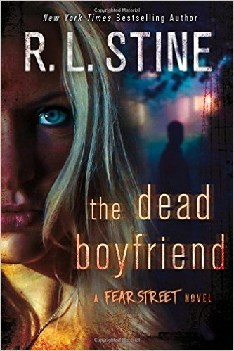
中文书名：《死去的男友》
英文书名：THE DEAD BOYFRIEND (A Fear Street Novel)
作 者：R.L.Stine
出 版 社：St. Martin
代理公司：ANA/Nina Yang
页 数：288页
出版时间：2016年9月
代理地区：中国大陆、台湾
审读资料：电子稿
类 型：14岁以上青少年文学

内容简介：

凯特琳从未有过真正的男朋友。在她开始和科林约会之后，她以极大的热情投入到这段关系之中。她对朋友们说科林可能是个伪君子，她把这段感情看得太重的劝说置之不理。凯特琳对科林已经完全神魂颠倒，她不在意自己失去朋友，她在意的只有科林。

当凯特琳看见科林和另一个女孩在一起的时候，她完全失去了理智，她的思维断线了，眼前的一切都变成了红色的，当她清醒过来，她发现科林已经死了——她杀死了他。但是如果科林已经死了，他怎么还能在一场人满为患的聚会中盯着她看呢？

《死去的男友》（The Dead Boyfriend）是一部使人心跳加速的青少年小说，从第一页直到最后一页都令人恐惧。

媒体评价：

“承自B级恐怖片的幽默细胞为本书增添了某种特殊的活力……本书的结尾有着《鸡皮疙瘩》系列和《恐怖街》系列的经典转折。”
----《科克斯书评》（Kirkus）

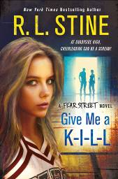
中文书名：《给我一记绝杀》
英文书名：GIVE ME A K-I-L-L
作 者：R.L.Stine
出 版 社：St. Martin
代理公司：ANA/Nina Yang
页 数：288页
出版时间：2017年4月
代理地区：中国大陆、台湾
审读资料：电子稿
类 型：14岁以上青少年文学

内容简介：

在莎迪赛德高中，成为啦啦队的一员是一件非常出风头的事！

自原创系列出版以来，R. L. 斯泰恩（R.L. Stine）首次回归他挚爱的角色——莎迪赛德高中的啦啦队。

莎迪赛德高中的啦啦队一直很强大，但是有传言称由于资金短缺，莎迪赛德高中的啦啦队或许将遭解散。对于希瑟·怀亚特（Heather Wyatt）而言，这绝对是一件令她丢脸的事情，因为刚刚转学而来的她在之前的学校可是校园之星，现在她迫切想要加入啦啦队。怀抱着同样想法的女孩不止她一个——被宠坏的富家女德芙拉·多尔比（Devra Dalby）也想赢得加入啦啦队的唯一机会。竞争极其激烈——最后以死亡告终。希瑟能够进入啦啦队吗——如果啦啦队还存在的话——还是丢掉了性命？

充斥着尖叫的故事将令你脊背发凉，《给我一记绝杀》（ Give Me a K-I-L-L ）是斯泰恩恐怖街系列（Fear Street series）的又一力作。

媒体评价：

“情节曲折、跌宕，引人猜想，作者埋下的伏笔和悬念将令读者们如坐针毡……与前作相比，它描绘了更多的暴力和欲望，并被赋予了斯泰恩式的经典结局，对于莎迪赛德高中的啦啦队、新老读者们而言又是一部力作。”
----《图书馆期刊》（Library Journal）

谢谢您的阅读！
请将回馈信息发至：
杨娜（Nina Yang)
安德鲁·纳伯格联合国际有限公司北京代表处
北京市海淀区中关村大街甲59号中国人民大学文化大厦1705室，100872
电 话：010-82504506
传 真：010-82504200
Email: Nina@nurnberg.com.cn
网 址: http://www.nurnberg.com.cn
新浪微博：http://weibo.com/nurnberg
豆瓣小站：http://site.douban.com/110577/
微信订阅号：安德鲁书讯


